GOUVERNANCE ALIMENTAIRE TERRITORIALE : Quels objectifs, quels moyens ?
Yves Le Roux, Mars 2017

L’idée de circuits courts ou de circuits de proximité, d’alimentation locale, de relocalisation, d’autonomie alimentaire voire du locavorisme est en pleine émergence depuis quelques années. De moins en moins pensé comme des formes alternatives ou idéologisée de consommation, ces nouvelles stratégies influencent le développement de nombreuses formes de consommation et d’organisations alimentaires : restauration collective, restauration hors foyer, marchés et magasins de producteurs, AMAP, paniers, Ruche qui Oui... Principalement portées par des politiques publiques, ces démarches voient les GMS, très longtemps réfractaires, considérer ces nouvelles logiques de consommation comme des leviers de croissance.
En octobre 2014, la Loi d’avenir pour l’Agriculture, l’Alimentation et la Forêt a mis en place un Programme National pour l’Alimentation (PNA) avec 4 objectifs principaux : la justice sociale, l’éducation alimentaire de la jeunesse, la lutte contre le gaspillage alimentaire et l’ancrage territorial et la mise en valeur du patrimoine alimentaire. Dans ce cadre les PAT (Projet Alimentaire Territorial) ont été définis (Art. L .111-2-2.du Code rural) comme un projet global visant à renforcer l’agriculture locale, l’identité culturelle du terroir, la cohésion sociale et la santé des populations. Ils sont élaborés de manière concertée avec l'ensemble des acteurs d'un territoire.
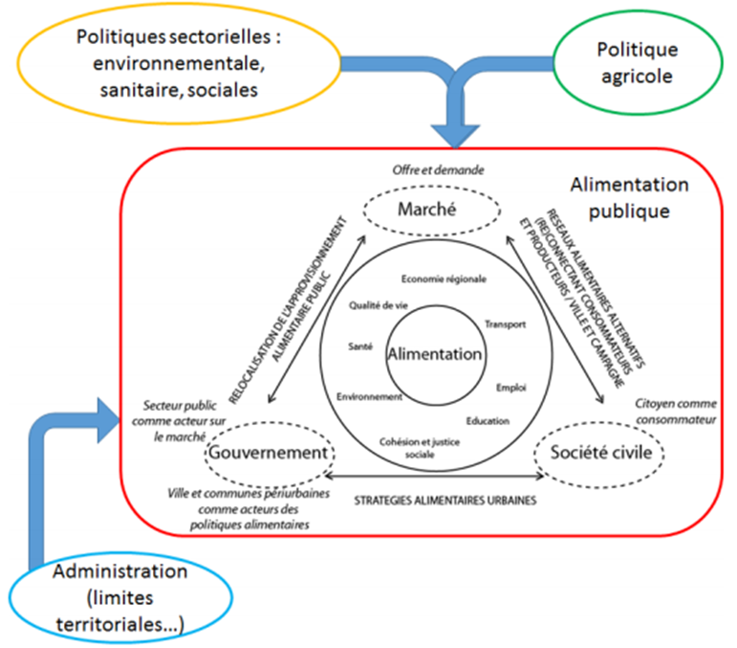
Figure 1 : Grille d’analyse de la gouvernance alimentaire territoriale et intégrée (repris par Perrin et Toussaint Soulard)

https://GEOCARREFOUR.REVUES.ORG/9456

La question n’est plus alors seulement de savoir comment mettre en place ces nouvelles formes de consommation, qu’il s’agit d’articuler aux circuits longs (qu’ils convient comme la notion de locale de définir), mais de comprendre, notamment sur la base des initiatives en cours, comment mettre en réseau les différents acteurs qui ne partagent toujours les mêmes valeurs et objectifs, pour créer une véritable dynamique collective autour de la gouvernance alimentaire territoriale. L’exemple du Pays-Basque, territoire identitaire par excellence, avec qui nous travaillons depuis presque un an, et qui a lancé un projet de gouvernance alimentaire ambitieux pourra faire l’objet d’une présentation plus détaillée ainsi que la Métropole du Grand Nancy qui vient de lancer une étude sur cette question de la gouvernance alimentaire territoriale.

